《数字逻辑》实验报告

姓名 |  | 汤英琦 |  | 年级 |  | 2024级（大二）
学号 |  | 20241280 |  | 专业、班级 |  | 计算机科学与技术卓越01
实验名称 | 实验三 4选1多路选择器
实验时间 | 2025.9.24 |  | 实验地点 |  | D1401
实验成绩 |  |  | 实验性质 |  | □验证性 □设计性 □综合性
教师评价：
□算法/实验过程正确； □源程序/实验内容提交 □程序结构/实验步骤合理；
□实验结果正确； □语法、语义正确； □报告规范；
评语：
评价教师签名（电子签名）：
一、实验目的
熟悉开发环境：学习并熟悉 Vivado 开发环境和 FPGA 开发板的使用
掌握基本电路设计：设计并验证基本的门电路（与门、或门、非门等）和多路选择器
学习Verilog HDL语言：运用 Verilog HDL 语言的数据流描述和行为描述方法进行电路设计
掌握IP核封装与调用：学习将基本门电路封装为可变数据宽度的 IP 核，并在后续实验中调用
掌握仿真与验证：通过仿真、查看 RTL 电路图和下载到开发板等多种方式，验证电路设计的正确性
对比不同设计方法：比较使用 Block Design 和添加源代码等不同方法实现相同电路的异同
二、实验项目内容
分别使用 Block Design 设计方法和添加源代码的方法设计一个 1 位 4 选 1 多路选择器，并通过仿真、看 RTL 电路图、下载到开发板验证其正确性；同时比较使用不同方法实现相同电路的异同，比较维度包括逻辑资源、RTL 电路图、仿真波形等方面
使用Verilog HDL语言的行为描述方法设计一个3位数据的4选1多路选择器mux4x3，通过仿真、看RTL电路图、下载到开发板验证其正确性
三、实验设计
实验原理：通过 2 位选择控制信号产生 4 种唯一组合，用这些组合作为 “选通信号”，其本质是组合逻辑电路中 “最小项选通 + 或运算” 从 4 路并行输入信号中，根据 2 位选择控制信号的取值，选择其中 1 路信号输出
原理图：
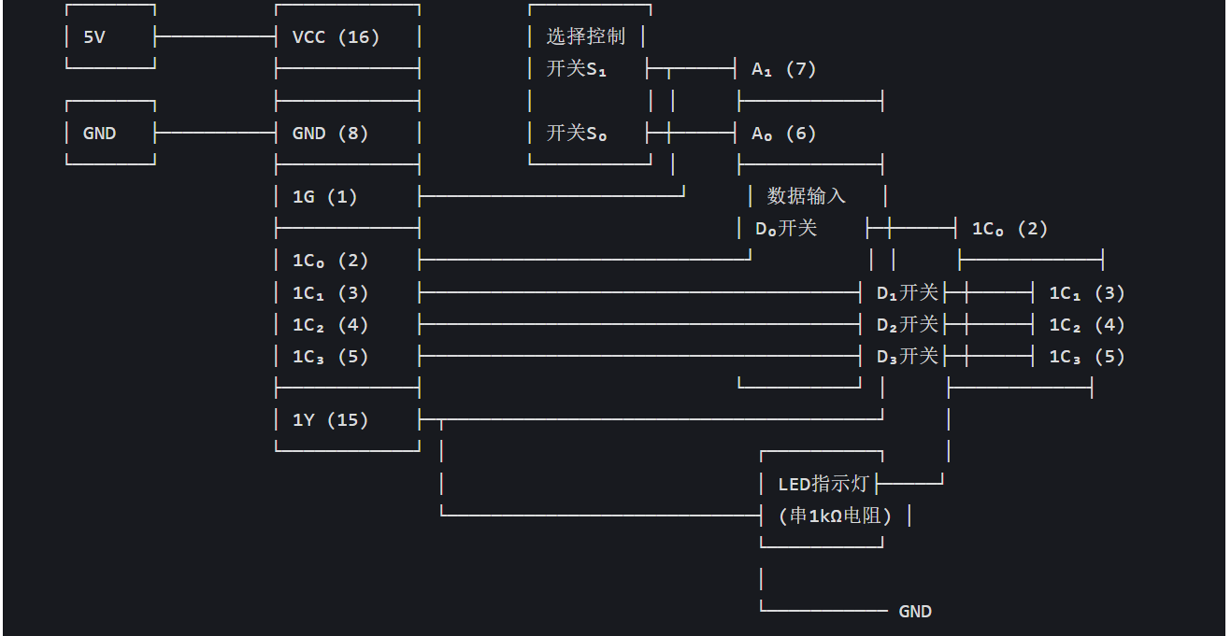

RTL分析图：
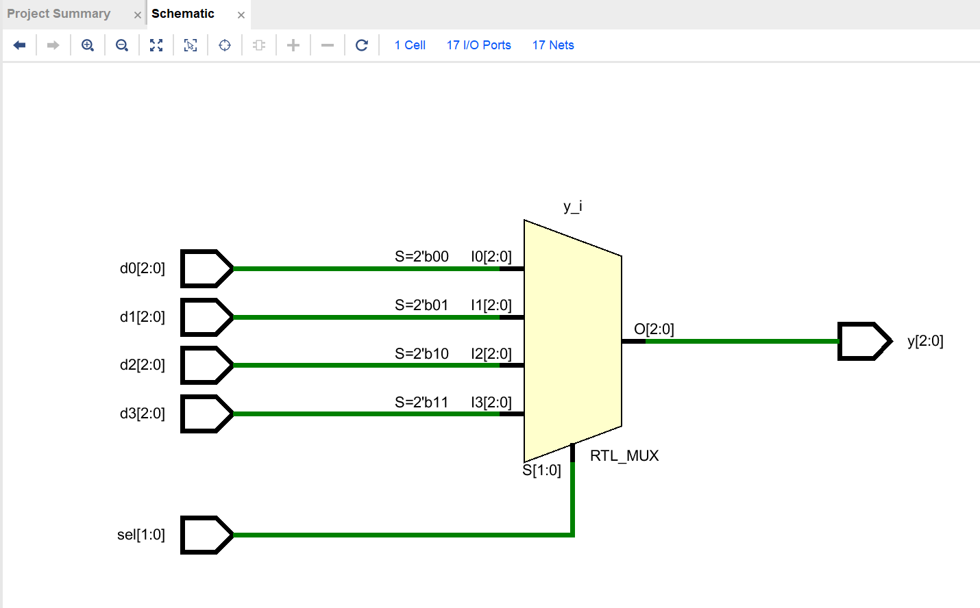

引脚分配：
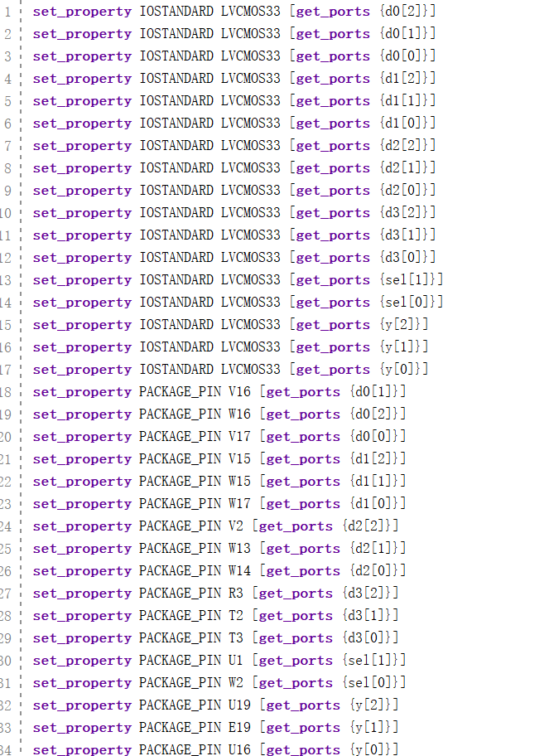
四、实验过程或算法
实验步骤：
逻辑门搭建搭建与门，或门，非门进行接线进行烧录进行测试
核心代码：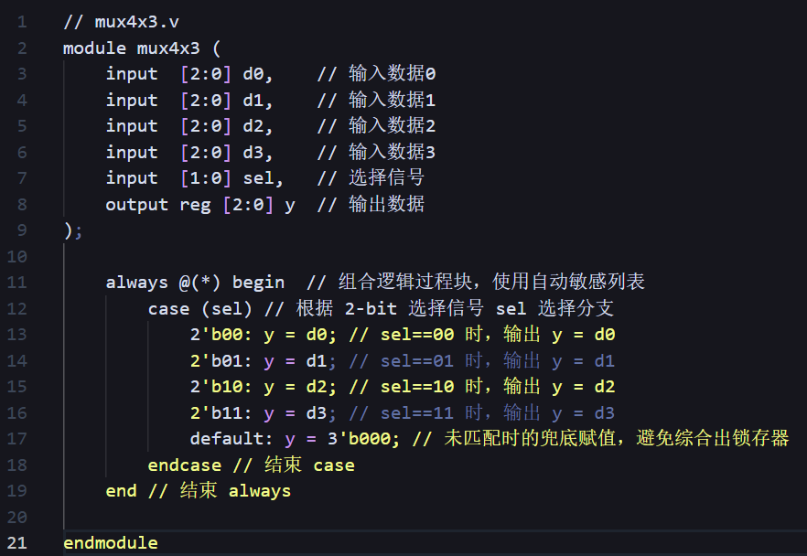
五、实验过程中遇到的问题及解决情况

一：开发板下载后输出与预期不符。
排查：选择信号与开发板按键引脚映射错误（电平逻辑颠倒）。
解决：修改约束文件，将按键输入取反后接入。
二：用 Verilog 结构描述编写 1 位 4 选 1 多路选择器代码时，Vivado 提示 “存在未使用的输入端口d3，逻辑冗余”，但代码中明确包含d3的与门逻辑。
排查：检查代码中d3的连接，发现d3未接入最终的或门导致d3信号未参与输出逻辑，被工具判定为冗余。
解决：修改或门实例化语句，重新综合后冗余错误消失，仿真验证d3正常输出。
三：用 Verilog 行为描述（case语句）设计 mux4x3 时，综合工具提示 “检测到不必要的锁存器，可能导致时序不稳定”，虽代码能通过综合，但存在潜在硬件风险。
排查：检查代码中的case语句，发现未添加default分支，当选择信号出现异常时，输出无法确定，触发锁存器生成。
解决：在case语句末尾添加default分支，定义异常情况下的输出重新综合后锁存器警告消除，RTL 电路图显示为纯组合逻辑，无锁存器模块，问题解决。
六、实验结果及分析和（或）源程序调试过程
实验结果分析（两种方法对比）：
Block Design 方法
RTL 电路图：由基础逻辑门（与门、或门、非门）组合而成，结构直观，符合电路原理。
仿真波形：输入信号变化时，输出y能准确跟随选中的输入信号。
源代码方法（Verilog 结构描述）
RTL 电路图：综合后与 Block Design 结构相似，但布局更紧凑，工具自动优化了冗余逻辑。
仿真波形：与 Block Design 结果一致，验证了逻辑正确性。

七、小组分工情况说明

组员汤英琦：进行IP核的设计与封装，进行仿真验证实验的正确性，使用Verilog HDL语言的行为描述方法设计一个3位数据的4选1多路选择器mux4x3。

组员石航恺：使用Block Design设计方法和添加源代码的方法设计4选1多路选择器，并通过仿真、看RTL电路图、下载到开发板验证其正确性，使用Verilog HDL语言的行为描述方法设计一个3位数据的4选1多路选择器mux4x3。

